МИНИСТЕРСТВО ИМУЩЕСТВЕННЫХ ОТНОШ

ЕНИЙ

МОСКОВСКОЙ ОБЛАСТИ

**ГОСУДАРСТВЕННОЕ УНИТАРНОЕ ПРЕДПРИЯТИЕ МОСКОВСКОЙ ОБЛАСТИ**

**БЮРО ТЕХНИЧЕСКОЙ ИНВЕНТАРИЗАЦИИ"**

**"МОСКОВСКОЕ ОБЛАСТНОЕ**

**ЮЖНЫЙ**

**ФИЛИАЛ**

**СЕРПУХОВСКИЙ**

ОТДЕЛ

Телефон: (496) 735-33-73; e-mail: srf@mobti.ru

142200

, Московская область, г. Серпухов, ул. Чехова, д. 20

**/**

**/**

*U*

2

о

/

4

.

к»

*&РЗ.&-/5Ж*Р~*

на №

____________________

от

______________________

**П**

**С**

**Р**

**А**

**В**

**К**

**А**

**о техническом состоянии здания**

№

**п/п**

**Наименование показателя**

**Значение показателя**

**1.**

**Адрес**

**объекта или описание места**

**нахождения**

субъект Российской Федерации

**Московская область**

район

муниципальное образование

населенный пункт (город)

**Серпухов**

улица (проспект, переулок и т.д.)

**Московское шоссе**

номер

дома

**49**

номер корпуса

номер строения

иное описание местоположения

**2.**

**Сведения о здании**

2.1.

Инвентарный номер

**276:079-10226**

2.2.

Назначение здания*

**Многоквартирный жилой дом**

2.3.

Литера**

**А**

2.4.

Дата визуального обследования

**10.12.2014**

**г.**

2.5.

Этажность здания, кроме того

**тех.этаж**

**)**

**17**

**(**

2.5.1

Количество подземных этажей

**1**

**(**

**подвал**

**)**

2.6.

Г од ввода в эксплуатацию (постройки)

**2009**

**лит. А**

**лит. ...**

**лит. ...**

**3.**

**Физический износ здания,**

**%**

**10**

Физический износ конструктивных

элементов, %:

-

фундамент

**10**

-

наружные стены

**10**

-

перекрытия

чердачные

**10**

междуэтажные

**10**

подвальные

**10**

-

колонны и столбы

крыша

-

**10**

-

лестницы

**10**

-

фасады (наружная отдел Ka)V] |

Ж

)

м

р

*Ш*

**—**

**10**

**--------**

И

Н

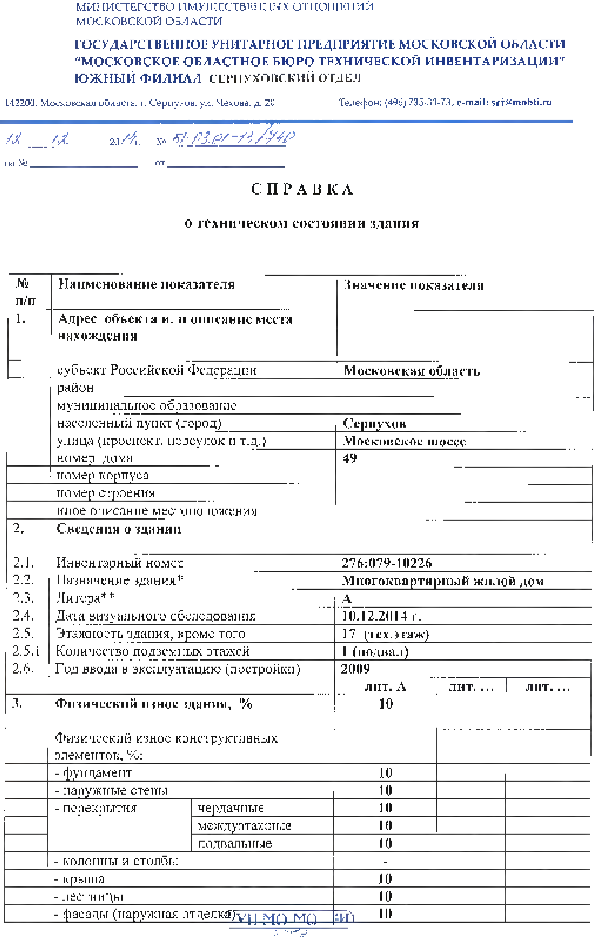

-

перегородки

**10**

внутренняя отделка

-

**10**

-

полы

**10**

оконные и дверные проемы

-

**10**

-

мусоропровод

**10**

-

печи, камины, очаги

-

канализация

**10**

-

система водоснабжения (холодного

и горячего)

**10**

-

система теплоснабжения (отопление,

горячее водоснабжение)

**10**

-

электрооборудование

**10**

-

система вентиляции и дымоудаления

**10**

-

система внутридомового газового

оборудования

**4.**

**Примечание**

Процент износа определен согласно

правилам оценки физического износа

жилых зданий

(

ВСН 53-86(р)

/госгражданстрой)

* Указывается: нежилое здание, жилой дом, многоквартирный жилой дом

** Указываются только литеры основных частей здания

Исполнил:

И.А. Агапова

8 (496-7) 35-20-58

